Základní škola Olomouc

příspěvková organizace

Mozartova 48, 779 00 Olomouc

tel.: 585 427 142, 775 116 442; fax: 585 422 713

e-mail: kundrum@centrum.cz; www.zs-mozartova.cz

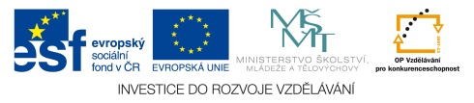

Projekt: ŠKOLA RADOSTI, ŠKOLA KVALITY
Registrační číslo projektu: CZ.1.07/1.4.00/21.3688

EU PENÍZE ŠKOLÁM
Operační program Vzdělávání pro konkurenceschopnost

Autor: | Mgr. Kateřina Jechová, Ph.D.
Vzdělávací oblast: | Jazyk a jazyková komunikace
Vzdělávací obor: | Cizí jazyk
Vyučovací předmět: | Německý jazyk
Ročník: | 7.
Tematická oblast: | Konverzační témata
Téma hodiny: | Das ABC 2
Označení DUM: | VY_32_INOVACE_33.02.JEC.NJ.7
Vytvořeno: | 11. 09. 2013

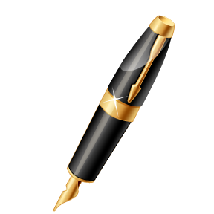
Das Arbeitsblatt – das abc
1. Ergänze das Kreuzworträtsel! Doplň křížovku.
 |  |  |  | 1.
 | 2.
 |  |  |  | 3.
 |  |  |  | 4.
 |  |  | 5.
 | 6.
 |  |  |  | 7.
8.
 |  |  |  | 9.
 |  |  | 10.
 |  | 11. |  |  |  |  |  | CH =
  C | H
Přelož:
4. Auto
3. Slunce
2. Kytara
1. Dáma
8. Pizza
7. Ahoj při setkávání
6. Počítač
5. Slon
11. Fotografie
10. Němčina
9. Balón

2. Ergänze und dann sage das deutsche ABC!
Doplň a pak říkej německou abecedu. Podtrhni v abecedě písmenka, která mají v porovnání s českou abecedou odlišnou výslovnost.

3. Schreib zu jedem Buchstaben das passende Wort!
Napiš ke každému písmenku abecedy slovo začínající daným písmenem.
Beispiel: A – Auto
A | Auto | N
B |  | O
C |  | P
D |  | Q
E |  | R
F |  | S
G |  | T
H |  | U
I |  | V
J |  | W
K |  | X
L |  | Y
M |  | Z

4. Der Lehrer buchstabiert 6 Vokabeln. Schreib richtig die Vokabeln!
Učitel vyhláskuje 6 slov. Napiš správně slova.

2

1
4

3

6

5

5. Partnerarbeit. Buchstabiere diese Wörter deinem Partner!
Práce ve dvojicích. Vyhláskuj tvému partnerovi následující slova.
DEUTSCHLAND
AUF WIEDERSEHEN
GUTEN TAG
ZWANZIG
SPIELEN
TSCHECHISCHE REPUBLIK
6. Was ist richtig? Wähle die richtige Möglichkeit!
Co je správně? Vyber správnou možnost.
Vyber správné tvrzení.
- Německá abeceda je úplně stejná jako česká abeceda.
- V německé abecedě se užívají háčky a čárky – např. č, á.
- Německá abeceda se velmi podobá české abecedě, jsou v ní však rozdíly ve výslovnosti některých hlásek.
V němčině existují tzv. přehlasovaná písmena (Umlaut). Jaká přehlasovaná písmena máme v němčině?
- dvě, a to - ä, ö.
- tři, a to - ä, ö, ë.
- tři, a to - ä, ö, ü.
Písmeno β je:
- ostré B.
- ostré S.
- ostré G.
Správná výslovnost hlásek „j“, „q“, „z“ v německé abecedě je:
- [jɔt], [ku],[tsɛt].
- [jet], [gu],[tsɛt].
- [jɔt], [ku],[zɛt].

7. Arbeite mit dem Wörterbuch!
Pracuj se slovníkem. Napiš slova, ve kterých se vyskytují přehlasovaná písmena a hláska β.

Das Arbeitsblatt – das abc
DIE LÖSUNG
1. Ergänze das Kreuzworträtsel! Doplň křížovku.
 |  |  |  | 1. | d | a | m | e
 | 2. | g | i | t | a | r | r | e
 |  |  |  | 3. | s | o | n | n | e
 |  |  |  | 4. | a | u | t | o
 |  |  | 5. | e | l | e | f | a | n | t
 | 6. | c | o | m | p | u | t | e | r
 |  |  |  | 7. | h | a | l | l | o
8. | p | i | z | z | a
 |  |  |  | 9. | b | a | l | l
 |  |  | 10. | d | e | u | t | s | c | h
 |  | 11. | f | o | t | o |  | CH =
  C | H
Přelož:
4. Auto
3. Slunce
2. Kytara
1. Dáma
8. Pizza
7. Ahoj při setkávání
6. Počítač
5. Slon
11. Fotografie
10. Němčina
9. Balón

2. Ergänze und dann sage das deutsche ABC!
Doplň a pak říkej německou abecedu. Podtrhni v abecedě písmenka, která mají v porovnání s českou abecedou odlišnou výslovnost.
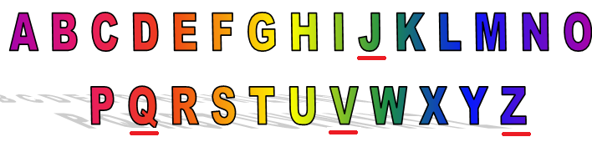

3. Schreib zu jedem Buchstaben das passende Wort!
Napiš ke každému písmenku abecedy slovo začínající daným písmenem.
Beispiel: A – Auto Mögliche Lösung
A | Auto | N | Nerven
B | Ball | O | Omelett
C | Computer | P | Polizei
D | Dame | Q | Quiz
E | Elefant | R | Restaurant
F | Finale | S | Student
G | Gitarre | T | Tennis
H | Hotel | U | Union
I | Ideal | V | Vase
J | Jeans | W | Wein
K | Kaffee | X | Xylophon
L | Lokomotive | Y | Yoga
M | Minus | Z | Zucker

4. Der Lehrer buchstabiert 6 Vokabeln. Schreib richtig die Vokabeln!
Učitel vyhláskuje 6 slov. Napiš správně slova.
Restaurant

2
Nummer

1
4
Banane

Adresse

3
Grüße
6
Interview

5

5. Partnerarbeit. Buchstabiere diese Wörter deinem Partner!
Práce ve dvojicích. Vyhláskuj tvému partnerovi následující slova.
DEUTSCHLAND
AUF WIEDERSEHEN
GUTEN TAG
ZWANZIG
SPIELEN
TSCHECHISCHE REPUBLIK
6. Was ist richtig? Wähle die richtige Möglichkeit!
Co je správně? Vyber správnou možnost.
Vyber správné tvrzení.
- Německá abeceda je úplně stejná jako česká abeceda.
- V německé abecedě se užívají háčky a čárky – např. č, á.
- Německá abeceda se velmi podobá české abecedě, jsou v ní však rozdíly ve výslovnosti některých hlásek.
V němčině existují tzv. přehlasovaná písmena (Umlaut). Jaká přehlasovaná písmena máme v němčině?
- dvě, a to - ä, ö.
- tři, a to - ä, ö, ë.
- tři, a to - ä, ö, ü.
Písmeno β je:
- ostré B.
- ostré S.
- ostré G.
Správná výslovnost hlásek „j“, „q“, „z“ v německé abecedě je:
- [jɔt], [ku],[tsɛt].
- [jet], [gu],[tsɛt].
- [jɔt], [ku],[zɛt].

7. Arbeite mit dem Wörterbuch!
Pracuj se slovníkem. Napiš slova, ve kterých se vyskytují přehlasovaná písmena a hláska β.
zwölf
(die) Universität

müssen
Tschüs
(das) Österreich

Základní škola Olomouc

příspěvková organizace

Mozartova 48, 779 00 Olomouc

tel.: 585 427 142, 775 116 442; fax: 585 422 713

e-mail: kundrum@centrum.cz; www.zs-mozartova.cz

Seznam použité literatury a pramenů:

FIŠAROVÁ, O., ZBRANKOVÁ, M. Deutsch mit Max 1. Němčina – učebnice pro základní školy a víceletá gymnázia. Plzeň : Nakladatelství Fraus, 2006. ISBN 80-7238-531-3. s. 6-7.

FIŠAROVÁ, O., Zbranková, M. Pracovní sešit pro základní školy a víceletá gymnázia. Deutsch mit Max 1. díl – pracovní sešit s přílohou - přehled učiva. Plzeň : Nakladatelství Fraus, 2006. ISBN 80-7238-532-1. s. 5.

Použité zdroje:

Obrazový materiál je použit z galerie obrázků a klipartů Microsoft Office.

